Gra na zaliczenie przedmiotu Grafika Komputerowa i Wizualizacja
Dawid Strucker
1. Ogólne założenia
Wcielami się w postać która biegnie cały czas do przodu. Na swojej drodze spotyka rozmaite przeszkody:
- dziury, niskie przeszkody, które należy przeskoczyć,
- średnie przeszkody, które unikamy turlając się pod nimi lub przeskakując je,
- wysokie przeszkody, unikamy jedynie turlaniem,
- przeszkody wysokie mogą być też takie które można jedynie ominąć zmieniając pas ruchu.
Biegnący gracz ma na celu dogonienie uciekającego złodzieja który zwędził mu skarb sprzed nosa. Niestety nigdy tego nie osiąga, ale może zmusić złodzieja do wypuszczenia części skarbu (np. Diamentu) który gracz może złapać. W grze znajdujemy chwilowe power-upy które pomagają graczowi w pościgu. Umiejętności te można włączyć poprzez złapanie ich na ścieżce ruchu podczas gry. Po skończonej rozgrywce gracz może wykorzystać walutę (przeliczaną z podniesionego złota oraz diamentów) na ulepszanie umiejętności specjalnych. Gracz nie może poruszać się po innej szerokości niż te 3 pasy ruchu (nie licząc wysokości, np skoków w górę). Celem gry jest przebięgnięcie jak największego dystansu co przekłada się na wyższą ilość punktów, tzw highscore'a.
2. Sterowanie
Sterujemy za pomocą klawiszy a – zmiana toru na ten po lewej stronie gracza, d – zmiana toru na ten po prawej stronie gracza oraz spacja – wykonujemy skok.
3. Przedstawienie świata
Świat oglądamy zza pleców gracza, tzw. third-person perspective. Świat gry jest zbudowany na 3 torach ruchu (o sztywnych wartościach po których mogę się poruszać) oraz kolejnych poziomach wysokości. Jest również warstwa estetyczna poza tymi trzema torami i nie jest brana pod uwagę w kolizjach.
4. Podobne gry
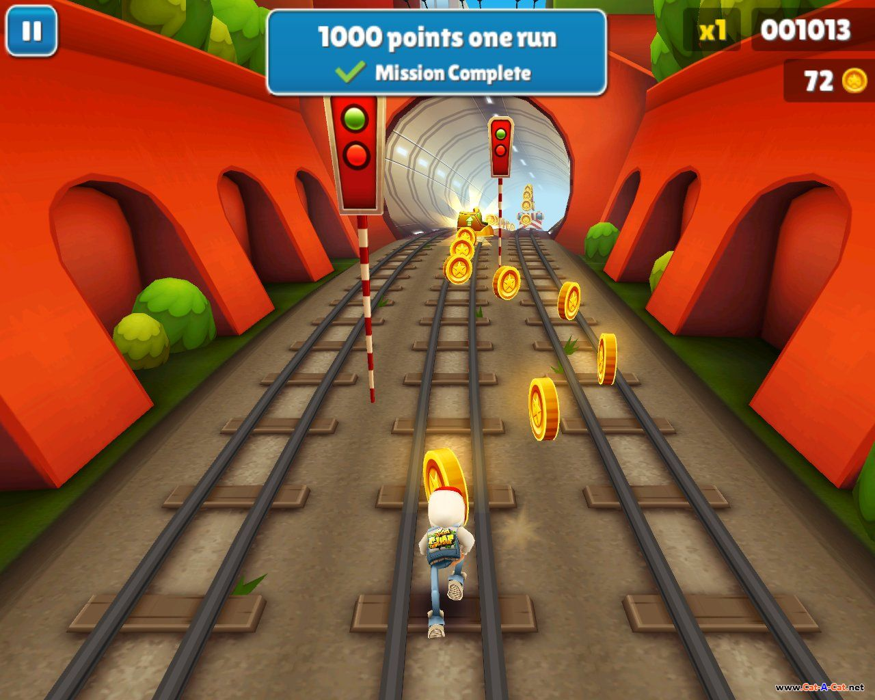
Dla przykładu temple run, subway surfers (na obrazku poniżej)

